**Un programa fuente en java que haga procesos simples como el cálculo de la edad de una persona, o generar los términos de una serie de números, los resultados deberán ser almacenados en un archivo de texto**

Resultados del programa número de la suerte,

El programa es sencillo pide por teclado la fecha de nacimiento de una persona (dia, mes, año) y calcule su número de la suerte.

El número de la suerte se calcula sumando el día, mes y año de la fecha de nacimiento y a continuación sumando las cifras obtenidas en la suma.

Por ejemplo:

Si la fecha de nacimiento es 20/06/1979

Calculamos el número de la suerte así: 20+6+1979 =  2+0+0+5=7

Número de la suerte: 7

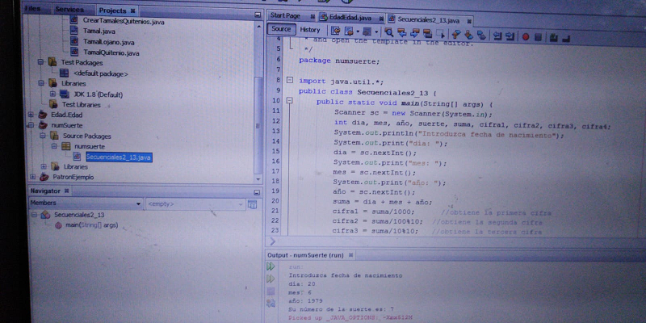

Resultado

